Автор: Сухова Елена Михайловна

Тема: «Ввод и редактирование текста в текстовом процессоре MS Word»
Форма проведения: Урок – путешествие в страну сказок
Цели урока:
- обобщение знаний по теме «Ввод и редактирование текста в текстовом процессоре MS Word»;
- развитие творческого потенциала учащихся;
- развитие познавательного интереса к предмету.
Задачи урока:
обучающие:
- систематизировать теоретические знания по теме «Ввод и редактирование текста в MS Word»;
- закрепить навыки работы с современными прикладными программами;
развивающие:
- развитие познавательного интереса к предметам «Информатика» и «Литература»;
- развивать творческое мышление учащихся;
- развивать политехнические навыки работы на компьютере.
воспитательные:
- воспитывать познавательную потребность, потребность сопереживания и взаимопомощи, ответственность за выполняемую работу.

Оборудование: компьютеры, мультимедийная доска.
Программное обеспечение: текстовый процессор MS Word;

Тип урока: комбинированный.

Ход урока

- Организационный момент
Учитель. Изучение темы: «Ввод и редактирование текста в текстовом процессоре Microsoft Word» мы с вами завершаем увлекательным путешествием в страну сказок.
Но с ними, ребята
Случилась беда
Заглядывал кто – то
До нас уж сюда.
Заглядывал видно
Не с доброй душой
Оставил он здесь
Кавардак небольшой
Вы любите сказки, ребята? да!
Ошибки давайте исправим тогда!

2. Основная часть урока
Учитель. Найдите на рабочем столе папку «Сказки» и откройте её. Здесь вы видите несколько файлов с названием хорошо известных вам сказок. Предлагаю заглянуть сначала в сказку «Царевна – лягушка». Посмотрите, пожалуйста, на экран мультимедийной доски (приложение 1)
Вы видите, как лягушка превращается в царевича, а не в прекрасную царевну как в русской народной сказке.
Откройте, пожалуйста, файл «Царевна – лягушка» (приложение 2) и

отредактируйте текст:

Царевич – лягушка

<Рисунок1>
(Исправленный текст: Царевна – лягушка)
Учитель. Закройте этот файл, сохранив изменения в тексте , и откройте следующий файл «Муха - Цокотуха» (приложение 3). Здесь, ребята, злоумышленники стёрли окончания предложений. Нужно их восстановить. Вспомните, пожалуйста, слова известной сказки Корнея Чуковского и напечатайте их:
Пошла муха на ….
И купила ….
Приходили к мухе блошки,
Приносили ей ….

(Исправленный текст:
Пошла муха на базар
И купила самовар
Приходили к мухе блошки,
Приносили ей сапожки)

Учитель. Чтобы выполнить следующее задание, откройте файл «Курочка Ряба» (приложение 4), и исправьте ошибки в тексте, удалив лишний символ:

Мышъка биежала, хвосатиком маханула, яичько упыало и разобилось.

<Рисунок2>
(Исправленный текст: Мышка бежала, хвостиком махнула, яичко упало и разбилось.)
Учитель. И здесь мы с вами навели порядок. Следующий файл «Репка» (приложение 5) содержит отрывок из русской народной сказки « Репка», но его нужно отредактировать, заменив неверные символы в тексте и расставив всех героев на свои места:

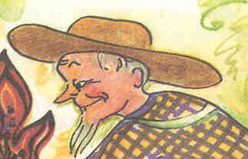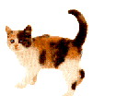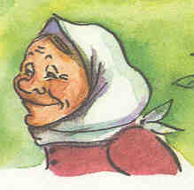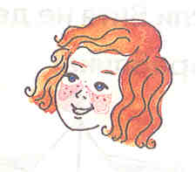
<Рисунок3> <Рисунок 4> <Рисунок 5> <Рисунок 6> <Рисунок 7> <Рисунок 8> < Рисунок 9>

Мишка за ножку,
Кошка за Щучку,
Жучка за штучку,
Внучка за папку,
Бабка за детку,
Дедка за рыбку-
Тянут – потянут –
Вытащили кепку!
(Исправленный текст: Мышка за кошку,
Кошка за Жучку,
Жучка за внучку,
Внучка за бабку,
Бабка за дедку,
Дедка за репку-
Тянут – потянут –
Вытащили репку!)

Учитель. Внимание! Пришла телеграмма из Простоквашино!
Откройте файл «Простоквашино» (приложение 6), прочитайте телеграмму и замените (воскл.), (зпт) и (тчк) на соответствующие символы:

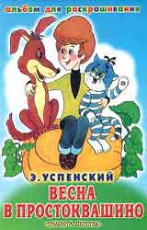
<Рисунок 10>

Выезжайте срочно (воскл.)
Заболел дядя Фёдор (зпт) у него высокая температура (тчк)
Кот Матроскин (тчк)

(Исправленный текст: Выезжайте срочно!
Заболел дядя Фёдор, у него высокая температура.
Кот Матроскин.)
Учитель. Молодцы! Со знаками препинания вы справились замечательно.
Теперь пересядьте, пожалуйста, за парты. Вам предстоит очень ответственное задание: собрать Цветик – семицветик из разноцветных лепестков(приложение7). Но чтобы его собрать, нужно выполнить все задания, которые написаны на лепестках. Выбирайте лепестки:
Красный лепесток:
Отгадай загадку: Без рук, без ног, но с длинным хвостом. По коврику гуляет, вводить в компьютер текст и редактировать его нам помогает.
(мышь)
Розовый лепесток:
Вопрос: Какое понятие объединяет следующие действия, производимые с текстом, находящимся в окне текстового процессора MS Word:
удаление символов и добавление новых, замена фрагментов текста и их удаление, перестановка абзацев местами, исправление грамматических ошибок и опечаток?
(Ответ: редактирование)
Желтый лепесток:
Тест: (выбери правильный ответ) Минимальным объектом,
обрабатываемым текстовым процессором MS Word, является:
1) буква 2) цифра 3) символ 4) слово
(правильный ответ: 3) символ)
Синий лепесток:
Шарада:
Первое слово в природе бывает.
Второе, как правило, из избы выметают.
Соедини оба слова, получишь тогда,
Ту часть компьютера, которая отвечает
За производительность компьютерного труда.
(процессор)
Голубой лепесток:
Вопрос: Как называется группа символов, ввод которой заканчивается нажатием клавиши «ENTER» ?
(правильный ответ: абзац )
Зелёный лепесток:
Тест: (выбери правильный ответ) Фрагмент текста – это…
1) текущий абзац 2)слово 3) предложение 4) выделенная часть текста
(правильный ответ: 4) выделенная часть текста )
Сиреневый лепесток:
Тест: (закончи предложение) документ, находящийся в окне текстового процессора MS Word, можно будет использовать в дальнейшем, если….
(сохранить документ под старым или новым именем)

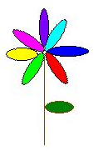
Учитель. Мы с вами собрали Цветик – семицветик и
теперь он снова может участвовать в
одноимённой сказке Валентина Катаева, а
вы можете опять сесть за компьютеры и
продолжить путешествие по сказкам.

<Рисунок 11>

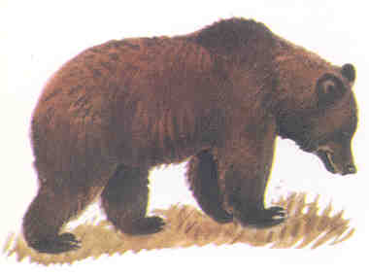
Откройте файл «Теремок» (приложение 8).
В одном из фрагментов этой сказки
опять всё кто-то перепутал:

- Кто, кто в теремочке живёт?
Кто в невысоком живёт?

<Рисунок 12>

- Мышка – квакушка
- Лягушка – сестричка
- Зайчик – норушка
- Лисичка – зубами щёлк
- Волк – попрыгайчик

Отредактируйте, пожалуйста, текст с помощью операции копирования.
(Исправленный текст:
- Мышка – норушка
- Лягушка – квакушка
- Зайчик – попрыгайчик
- Лисичка – сестричка
- Волк – зубами щёлк )

Учитель. А в завершение нашего путешествия предлагаю вам самим сочинить сказку и напечатать её в окне текстового процессора MS Word.

Пример сказки, сочинённой учениками (приложение 9):

Сказка о современном колобке:

Жил – был колобок, звали его КРУГ.
Однажды КРУГ пришел в школу
с невыученными уроками.
И ему поставили двойку.
Ему стало так стыдно, что он покраснел.
Больше он никогда не ходил
в школу с невыученными уроками!
(Тем учащимся, кто придумал и напечатал сказку раньше других можно предложить средствами MS Word нарисовать иллюстрацию к сказке)

3. Подведение итогов урока:
Учитель. Ребята! Вы сегодня хорошо поработали. Я вами довольна. Спасибо за урок. Но мне хочется узнать, как вы оцените сою работу на уроке. Заполните, пожалуйста, карточку самооценки (приложение 10). С помощью смайлика, весёлого или грустного оцените свою работу: если вы считаете, что вам ещё нужно поработать над этой темой, то нарисуйте грустного смайлика, если легко справились со всеми заданиями, нарисуйте улыбающийся смайлик.

